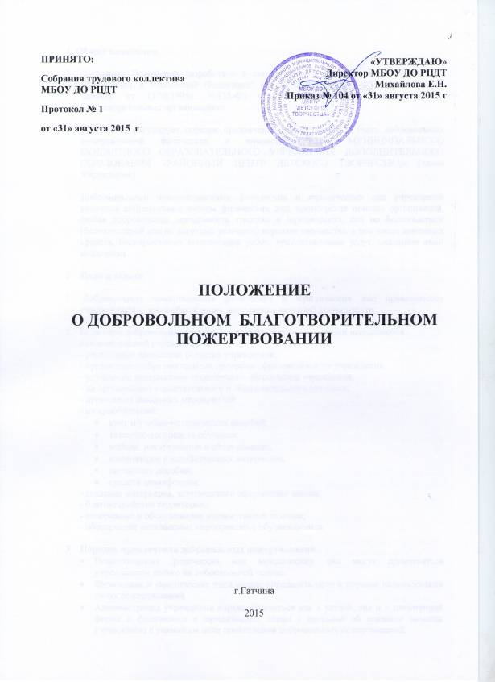

ПРИНЯТО:  Собрания трудового коллектива  МБОУ ДО РЦДТ  Протокол № 1  от «31» августа 2015 г | «УТВЕРЖДАЮ»  Директор МБОУ ДО РЦДТ  ____________ Михайлова Е.Н.  Приказ № 104 от «31» августа 2015 г

ПОЛОЖЕНИЕ
О ДОБРОВОЛЬНОМ БЛАГОТВОРИТЕЛЬНОМ ПОЖЕРТВОВАНИИ

г.Гатчина
2015
1. Общие положения
1. Настоящее Положение разработано в соответствии с федеральным законом "Об образовании в Российской Федерации" (от 29.12.2012 N 273-ФЗ), федеральным законом от 11.08.1995г. №135-ФЗ «О благотворительной деятельности и благотворительных организациях».
2. Положение регулирует порядок привлечения, расходования и учета добровольных пожертвований физических и юридических лиц МУНИЦИПАЛЬНОГО БЮДЖЕТНОГО ОБРАЗОВАТЕЛЬНОГО УЧРЕЖДЕНИЯ ДОПОЛНИТЕЛЬНОГО ОБРАЗОВАНИЯ «РАЙОННЫЙ ЦЕНТР ДЕТСКОГО ТВОРЧЕСТВА» (далее Учреждения).
3. Добровольными пожертвованиями физических и юридических лиц учреждения являются добровольные взносы физических лиц, спонсорская помощь организаций, любая добровольная деятельность граждан и юридических лиц по бескорыстной (безвозмездной или на льготных условиях) передаче имущества, в том числе денежных средств, бескорыстному выполнению работ, предоставлению услуг, оказанию иной поддержки.
2. Цели и задачи
1. Добровольные пожертвования физических и юридических лиц привлекаются учреждением в целях обеспечения выполнения уставной деятельности.
2. Если цели добровольного пожертвования не обозначены, то они исполняются администрацией учреждения на:
- реализацию концепции развития учреждения;
- организацию образовательных программ образовательного учреждения;
- улучшение материально-технического обеспечения учреждения;
- на организацию воспитательного и образовательного процесса;
- проведения школьных мероприятий;
- на приобретение:
- книг и учебно-методических пособий;
- технических средств обучения;
- мебели, инструментов и оборудования;
- канцтоваров и хозяйственных материалов;
- наглядных пособий;
- средств дезинфекции;
- создание интерьеров, эстетического оформления школы;
- благоустройство территории;
- содержание и обслуживание множительной техники;
- обеспечение внеклассных мероприятий с обучающимися.

3. Порядок привлечения добровольных пожертвований
- Пожертвования физических или юридических лиц могут привлекаться учреждением только на добровольной основе.
- Физические и юридические лица вправе определять цели и порядок использования своих пожертвований.
- Администрация учреждения вправе обратиться как в устной, так и в письменной форме к физическим и юридическим лицам с просьбой об оказании помощи учреждению с указанием цели привлечения добровольных пожертвований.
4. Порядок приема и учета добровольных пожертвований
- Добровольные пожертвования могут быть переданы физическими и юридическими лицами учреждению в виде: передачи в собственность имущества, в том числе денежных средств и (или) объектов интеллектуальной собственности, наделения правами владения, пользования и распоряжения любыми объектами права собственности, выполнения работ, предоставления услуг.
- Добровольные пожертвования могут также выражаться в добровольном безвозмездном личном труде граждан, в том числе по ремонту, уборке помещений учреждения и прилегающей к нему территории, ведения спецкурсов, кружков, секций, оформительских и других работ, оказания помощи в проведении мероприятий.
- Передача пожертвования осуществляется физическими лицами на основании заявления, юридическими лицами на основании договора, согласно приложению к настоящему Положению. Договор на добровольное пожертвование может быть заключен с физическим лицом по желанию гражданина.
- Пожертвования в виде наличных денежных средств вносятся физическими лицами с оформлением документа прихода и перечисляются на расчетный счет учреждения.
- В платежном документе может быть указано целевое назначение взноса.
- Пожертвования в безналичном порядке вносятся физическими и юридическими лицами через учреждения банков, иных кредитных организаций, учреждения почтовой связи.
- Пожертвования в виде имущества передаются по акту приема-передачи, который является неотъемлемой частью договора пожертвования.
- При пожертвовании недвижимого имущества оно подлежит включению в Реестр объектов муниципальной собственности, право муниципальной собственности подлежит государственной регистрации в порядке, предусмотренной действующим законодательством. Стоимость передаваемого имущества, вещи или имущественных прав определяются сторонами договора.
- Учет добровольных пожертвований осуществляется учреждениями в соответствии с Инструкцией по применению плана счетов бухгалтерского учета бюджетных учреждений, утвержденной приказом Минфина РФ от 23.12.2010 г. №183н.

5. Порядок расходования добровольных пожертвований
- Распоряжение привлеченными пожертвованиями осуществляет руководитель Учреждения в соответствии с утвержденной сметой доходов и расходов по приносящей доход деятельности.
- Расходование привлеченных средств учреждением должно производиться строго в соответствии с целевым назначением пожертвования, определенном физическими или юридическими лицами.

6. Ответственность и обеспечение контроля расходования добровольных
пожертвований
- При привлечении добровольных пожертвований администрация учреждения обязана ежегодно представлять письменные отчеты об использовании средств.
- Ответственность за нецелевое использование добровольных пожертвований несет руководитель.
- По просьбе физических и юридических лиц, осуществляющих добровольное пожертвование, учреждение предоставляет им информацию об их использовании

7. Контроль за соблюдением законности привлечения дополнительных финансовых средств

Руководитель образовательного учреждения несет персональную ответственность за соблюдение порядка привлечения и использования целевых взносов, добровольных пожертвований.

8. Срок действия Положения

8.1. Срок действия Положения не ограничен.
8.2. При изменении нормативно-правовой базы, регулирующей деятельность
общеобразовательного учреждения, поправки в Положение вносятся в
установленном порядке.

